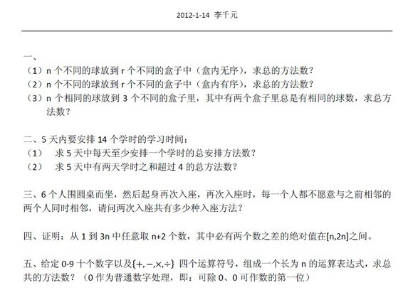
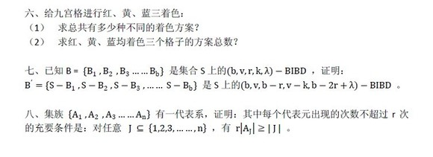
一.
- r^n
- r!C_{n+r-1}^r
- Floor(n/2)

二.
- 转化为x1+x2+x3+x4+x5=9的非负整数解个数,可以得到为C_{13}^4=715
- 对于5天安排14个学时,至少存在一对元组,使得之和大于等于4

三.
对于第一次有5!种可能,对于第二次坐位置要求不出现形如123,234,345,456,561,612的模式
对于全集|A|=5!
满足至少一个模式的个数为:
6*3!
满足两个模式的个数为:
1234型6*2!
12345型 6
123,456型3
满足3个模式个数为:
12345型6
123456型1
满足至少4个模式串个数为:
123456型1
满足5,6类似均为1
需要打表验证

划分为3个集合[1,n],[n+1,2n],[2n+1,3n]
当n大于等于2时,至少有一个集合内存在2元素得证,当n=1时,任取1-3的2元素差值最大为2,满足条件[n,2n]因此对于n>=1均成立

五.
要求操作符不连续,且最后一个不为操作符,设置f(n)即为所求,f(n,0)表示数字结尾,f(n,1)表示操作符结尾,有下面转移方式:
f(n)=f(n,0)
f(n,0)=9*f(n-1,0)+9*f(n-1,1)
f(n,1)=4*f(n-1,0)

因此有f(n)=f(n,0)=9*f(n-1,0)+9*f(n-1,1)=9*f(n-1,0)+9*4*f(n-2,0)=9f(n-1)+36*f(n-2)

六.
- 方案数为3^9
- C_9^3*C_6^3=1680

七.

